Комплекс упражнений на увеличение силы http://www.tvoytrener.com/metodiki_obhcie/plan_trenirovok_na_sily.php
ТРЕНИРОВКА 1 | 1 НЕДЕЛЯ | 2 НЕДЕЛЯ | 3 НЕДЕЛЯ | 4 НЕДЕЛЯ | 5 НЕДЕЛЯ | 6 НЕДЕЛЯ
 | 15 раз 55% - 60% | 15 раз 60% - 65% | 10 раз 65% - 70% | 10 раз 70% - 75% | 5 раз 75% - 80% | 5 раз 80% - 85%
Разминка 5–10 минут
Приседания со штангой на плечах

Жим штанги стоя с груди

Жим штанги лёжа

Отжимания от брусьев на трицепс

Тяга становая на почти прямых ногах
Сгибание рук со штангой стоя

Подтягивания к груди широким хватом
Голень в тренажёре стоя или сидя

Подъём ног в висе на перекладине

Заминка 2-5 минут

Этот план есть в нашем приложении «ТВОЙ ТРЕНЕР»
 |  | https://play.google.com/store/apps/details?id=com.tvoytrener.timkoilia
 |  | https://itunes.apple.com/ru/app/%D1%82%D0%B2%D0%BE%D0%B9-%D1%82%D1%80%D0%B5%D0%BD%D0%B5%D1%80/id1299904851?mt=8
 | Версия для компа | https://yadi.sk/d/MEPa9xnB3R98By

НАШИ БЕСПЛАТНЫЕ КНИГИ
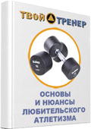  http://tvoytrener.com/kniga_tvoytrener.php | http://tvoytrener.com/kniga_tvoytrener2.php | 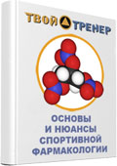  http://tvoytrener.com/kniga_tvoytrener3.php | http://tvoytrener.com/kniga_tvoytrener5.php | http://tvoytrener.com/kniga_tvoytrener6.php | http://tvoytrener.com/kniga_tvoytrener4.php

ОБРАЩЕНИЕ СОЗДАТЕЛЯ САЙТА
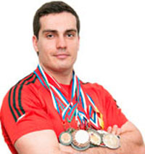
Если вам понравился план тренировок - поддержите проект.
Команда нашего сайта делает всё возможное, чтобы вся информация на нём была абсолютно бесплатной для вас. И я надеюсь, что так будет и дальше. Но денег, что приносит проект, недостаточно для его полноценного развития.
Реквизиты для перевода денег вы можете посмотреть здесь: http://www.tvoytrener.com/sotrydnichestvo/poblagodarit.php
(С уважением, создатель и автор сайта Илья Тимко.)

